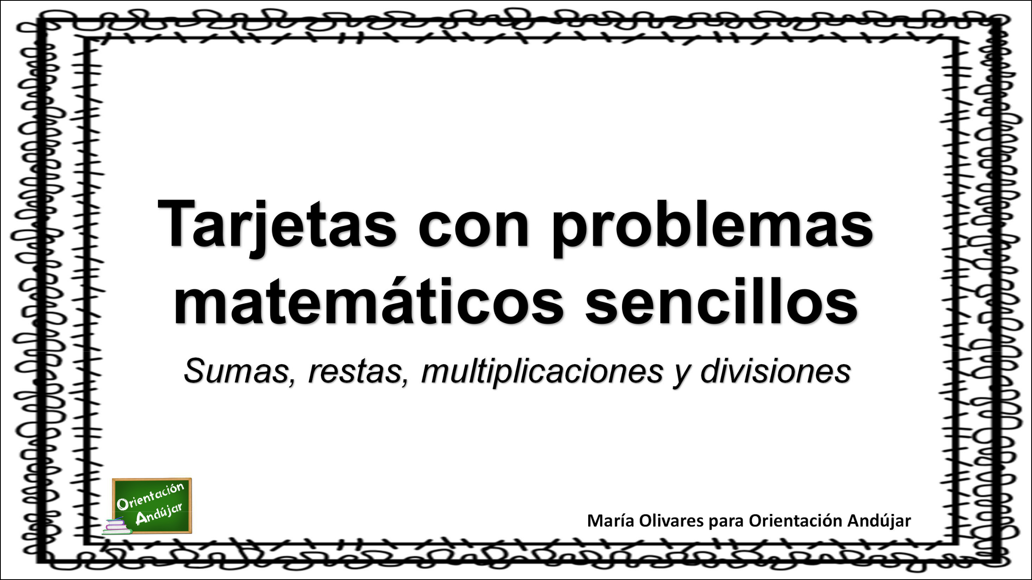

Lara se acostó a las 10 de la noche y se ha levantado a las 8 de la mañana. ¿Cuántas horas ha dormido?

Juan ha jugado 12
partidos de fútbol en el | La profesora ha repartido
campeonato y Mario ha | 16 rotuladores entre los 8
jugado 5 partidos menos. | alumnos de clase.
¿Cuántos partidos ha | ¿Cuántos rotuladores
jugado Mario? | toca a cada alumno?
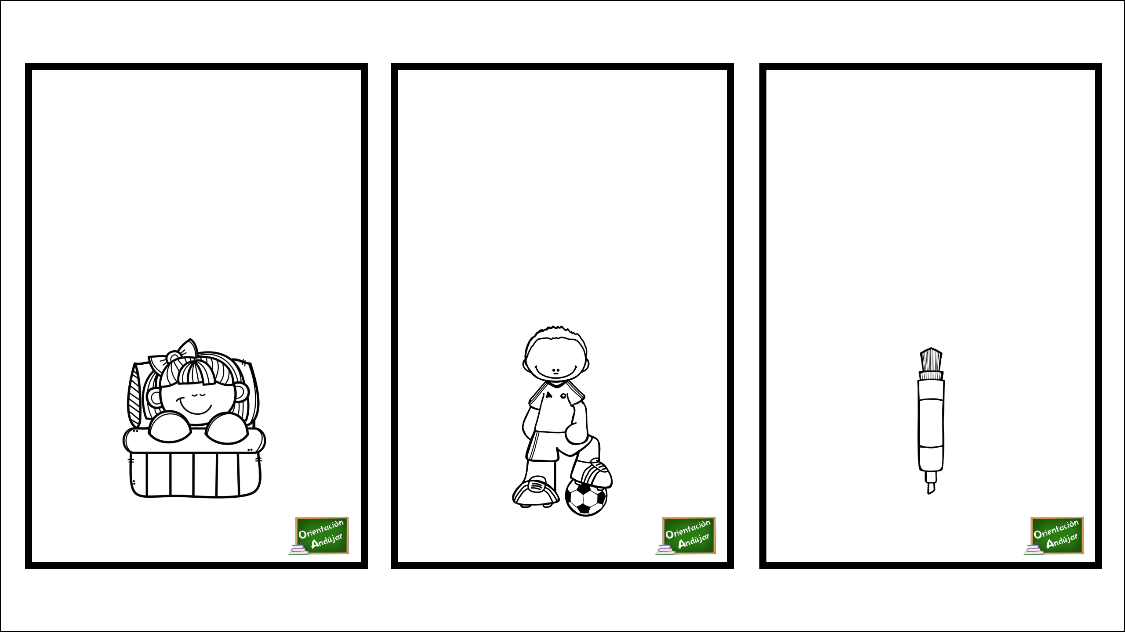
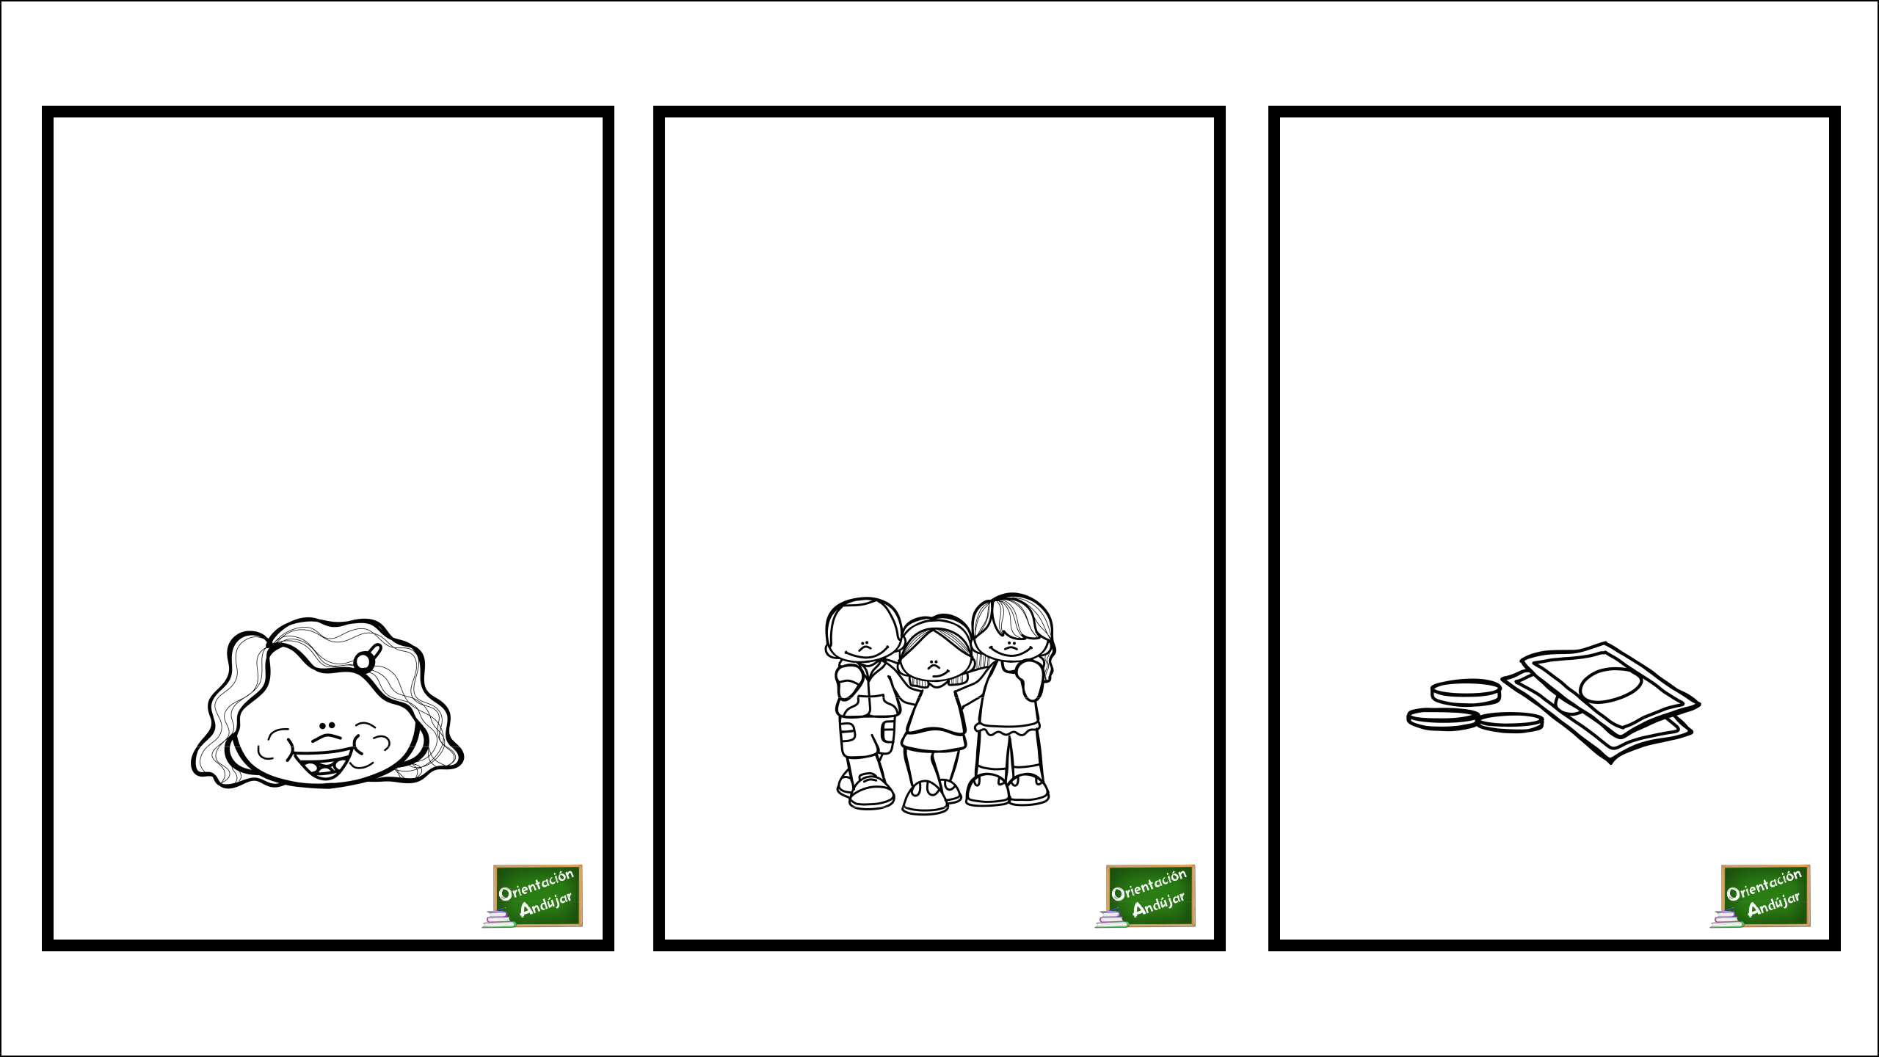

Tania ha comprados 5 | En mi clase hay 13 niñas
paquetes de chicles y en | En mi clase hay 13 niñas | Mamá tenía $360 pero se
paquetes de chicles y en | y 15 niños. ¿Cuántos | Mamá tenía $360 pero se
cada paquete hay 6 | y 15 niños. ¿Cuántos | ha gastado $210 en la
cada paquete hay 6 | niños hay en total en mi | ha gastado $210 en la
chicles. ¿Cuántos chicles | niños hay en total en mi | frutería. ¿Cuánto le
chicles. ¿Cuántos chicles | clase? | frutería. ¿Cuánto le
ha comprado en total? | clase? | queda?

El abuelo me ha regalado 8 bolitas, si ahora tengo 24 bolita. ¿Cuántas bolitas tenía antes?

En cada paquete hay 4
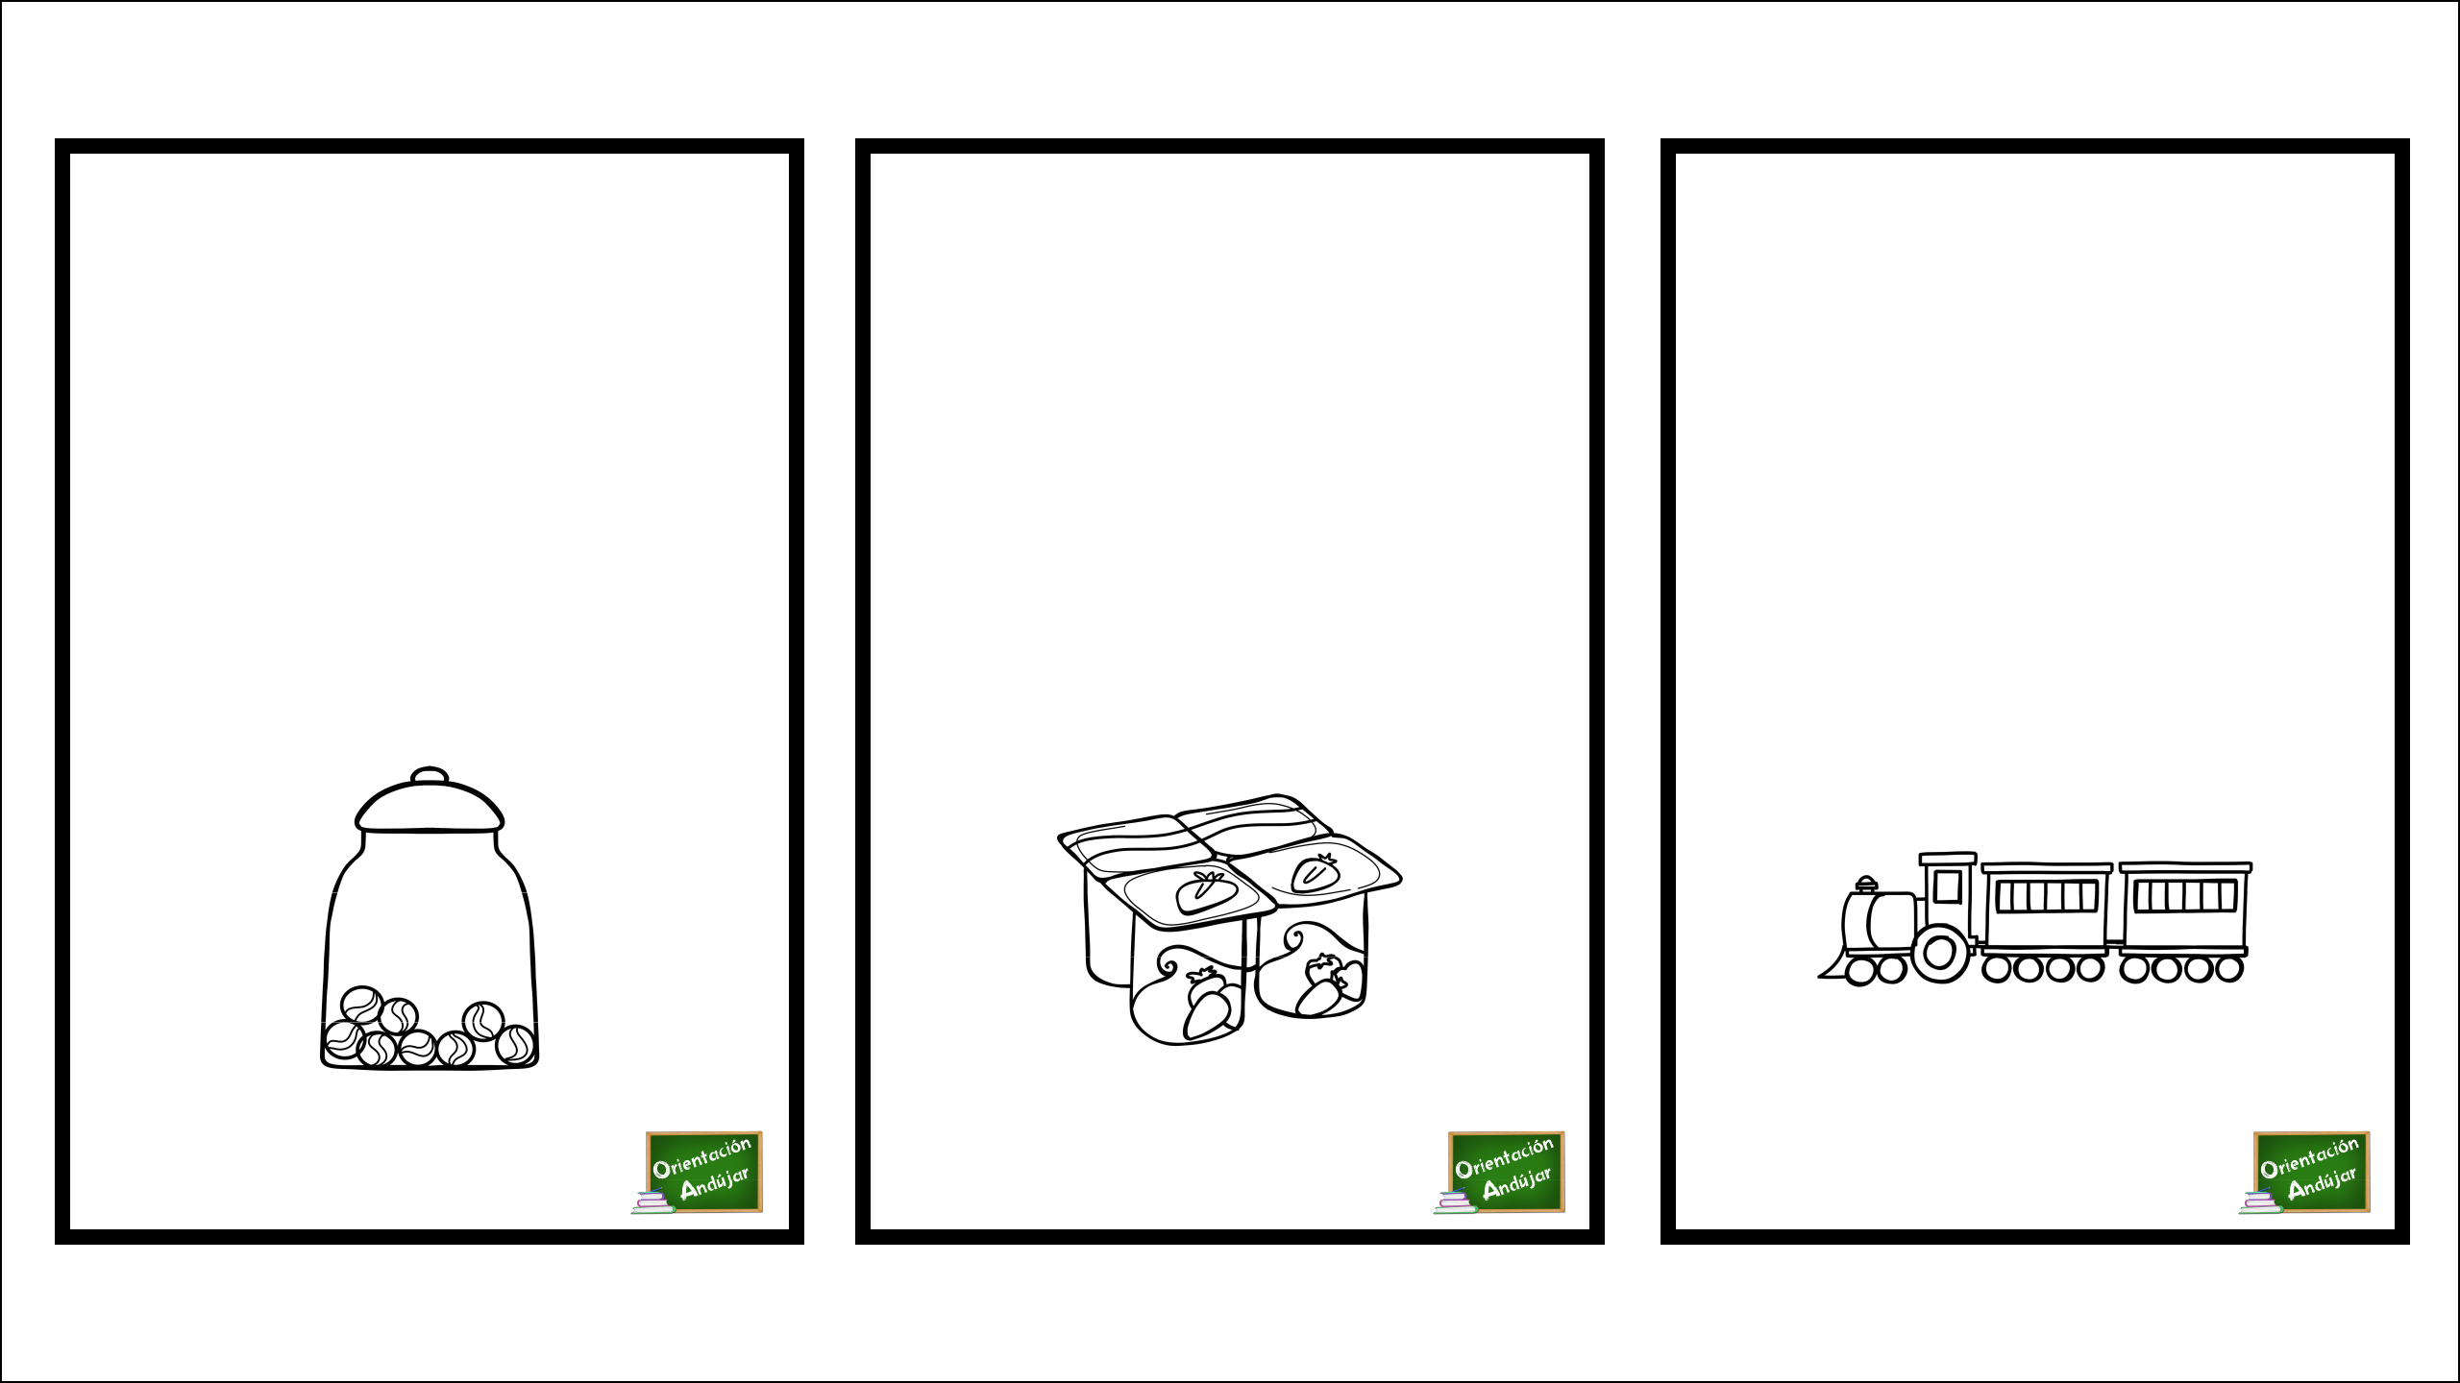

yogures y papá ha

comprado 7 paquetes. ¿Cuántos yogures ha comprado en total?

En un tren que tiene 6 vagones van a viajar 60 personas. ¿Cuántas personas van en cada vagón?
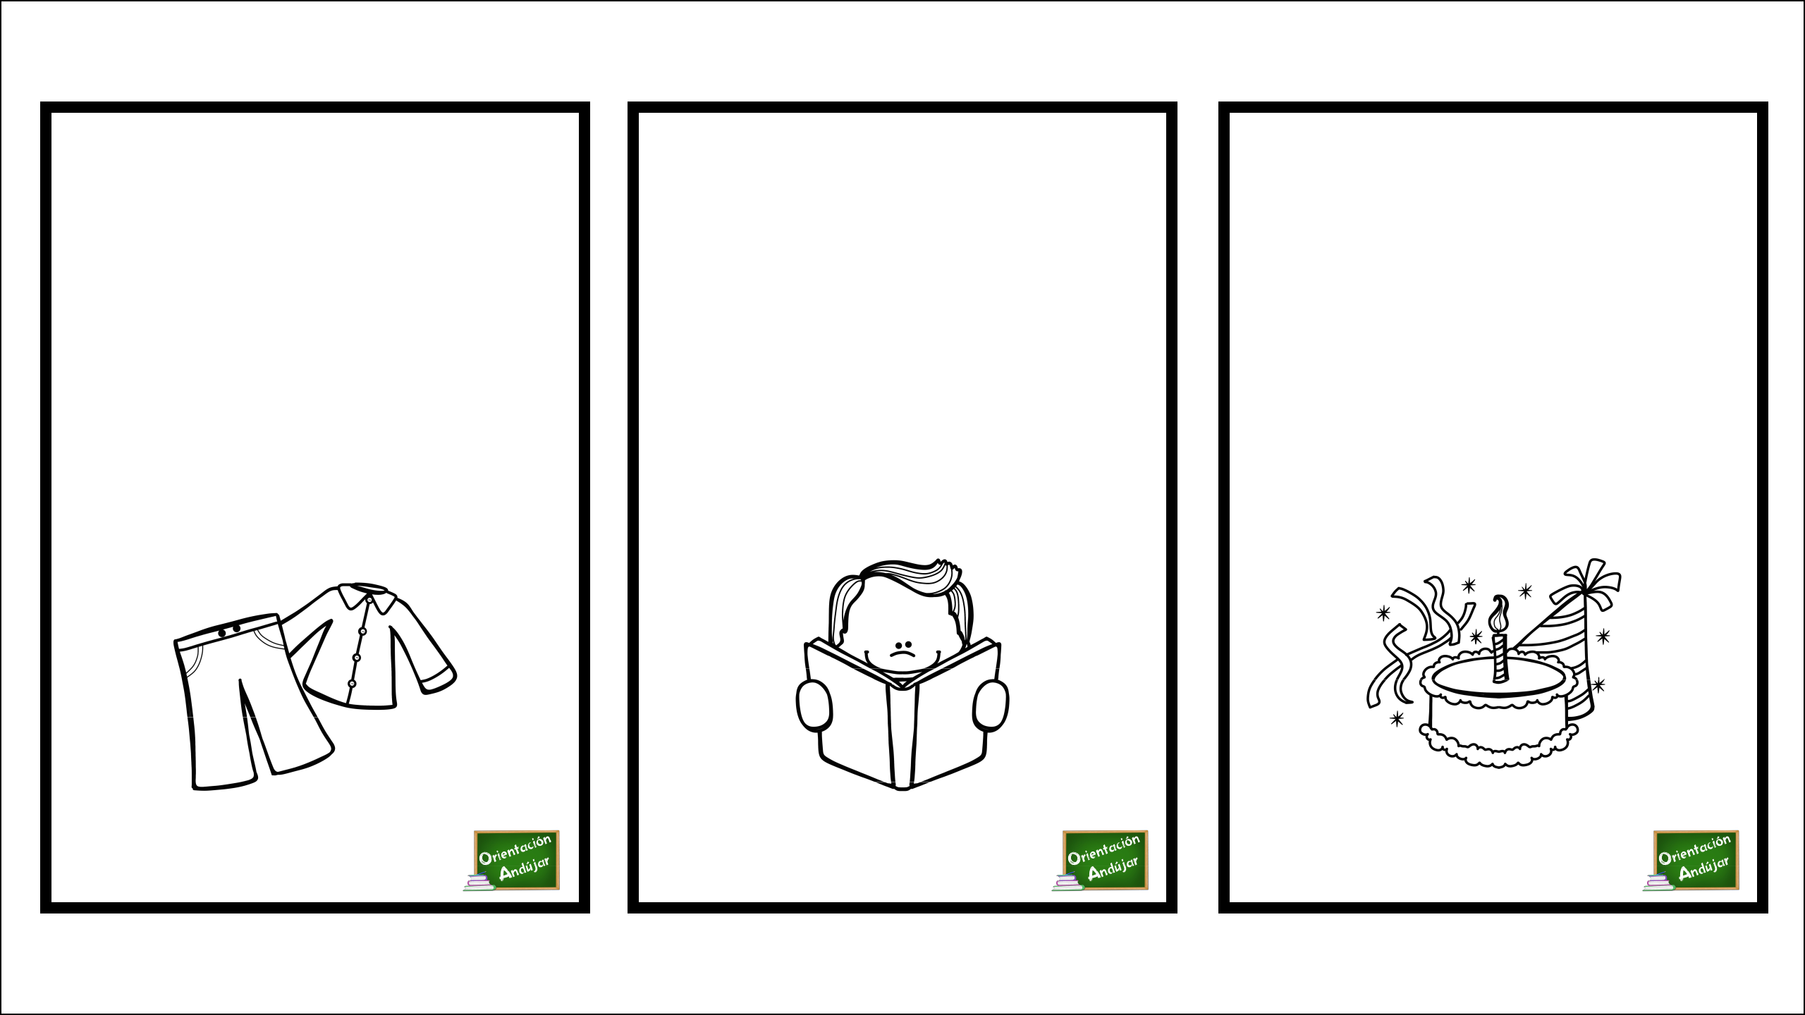
Carmen ha gastado  $15 000 | He tardado 26 días en
en un pantalón y $ 9 000 en | leerme el libro que me | He invitado a 29 amigos a
una camiseta, si después | dejó Pablo, si he tardado | He invitado a 29 amigos a
una camiseta, si después | dejó Pablo, si he tardado | mi cumpleaños y ya han
de las compras le queda | el doble de lo que tardó él | mi cumpleaños y ya han
de las compras le queda | el doble de lo que tardó él | llegado 15. ¿Cuántos
$25000 ¿cuánto dinero tenía | en leérselo. ¿Cuántos | llegado 15. ¿Cuántos
$25000 ¿cuánto dinero tenía | en leérselo. ¿Cuántos | quedan por llegar?
antes de comprar? | días tardó Pablo en leerlo? | quedan por llegar?

El abuelo ha echado 9 litros de gasolina a su tractor, si cada litro cuesta $830 ¿cuánto se ha gastado el abuelo en gasolina?

En el huerto hay 45
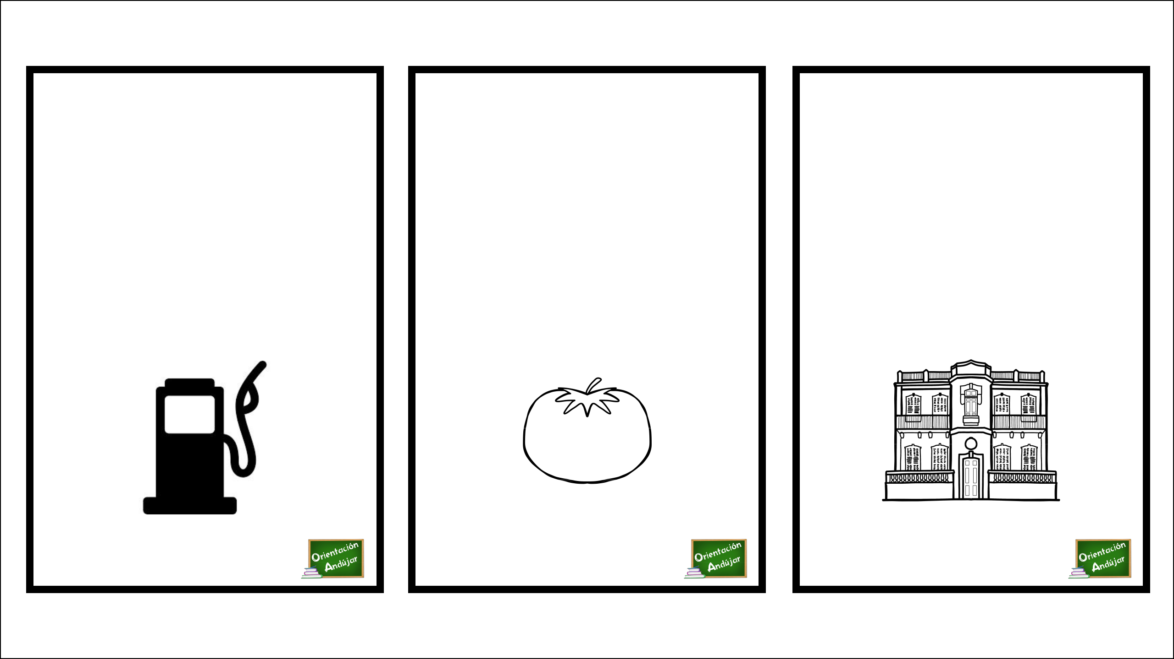

tomates, si he cogido 28

tomates, ¿cuántos tomates quedan sin recoger?

Un empresario tiene 6 hoteles, si cada hotel tiene 8 habitaciones.

¿Cuántas habitaciones tiene en total el empresario?
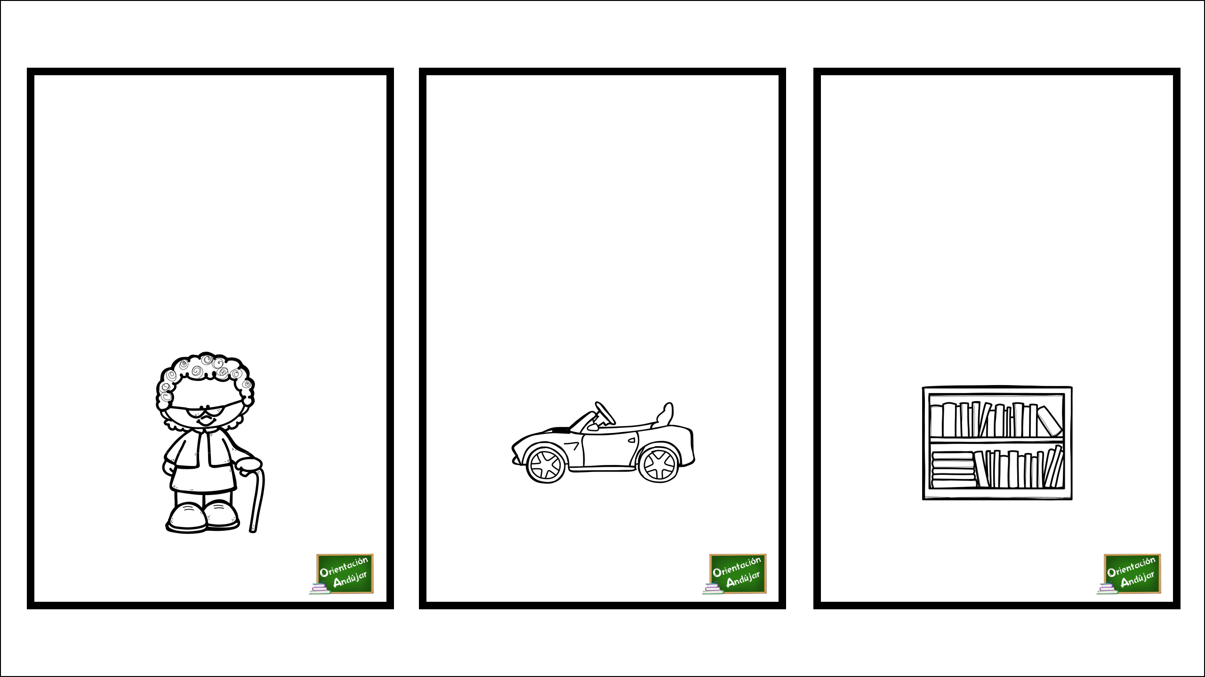

La abuela ha repartido | Luca tiene 17 autos de
La abuela ha repartido | juguete y su prima le
$560 entre sus 7 nietos. | juguete y su prima le
$560 entre sus 7 nietos. | regala 5, pero luego él
¿cuánto dinero toca cada | regala 5, pero luego él
¿cuánto dinero toca cada | pierde 3 ¿cuánto autos
uno ? | pierde 3 ¿cuánto autos
uno ? | de juguete le quedan?

Un hombre ha donado 45 libros a la biblioteca

municipal, si ahora hay 96 libros ¿cuántos libros habían antes de la donación?

